Der Nagel drückt!
Erste Hilfe für zu Hause.

Die Situation: Die Nagelkante/Ecke ist schmerzhaft und die Haut um den Nagel ist leicht gerötet.
- Machen Sie ein 6 – 10 min. Fußbad mit 5 Tropfen Teebaumöl (in Reinform) oder Kamille
- Nehmen Sie ein Rosenstäbchen und fahren vorsichtig mit dem abgeschrägten Ende von der Vorderkante des Nagels zur Ecke. Heben Sie diese etwas an. Mit einem Nagelknipser kappen Sie die Ecke in einem spitzen Winkel.
- Behandeln Sie den Zeh für die nächsten drei Tage mit einer entzündungshemmenden Salbe z.B. Octenisept
- Vermeiden Sie drückendes Schuhwerk
- Bei Verschlechterung bitte einen Arzt konsultieren
- Rufen Sie uns gern an, wir helfen auch tel. weiter
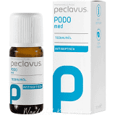
Teebaumöl: 10 ml 9,00 € 50 ml 30,00 €

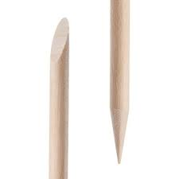
Rosenholzstäbchen: 5 Stk 6,00 €

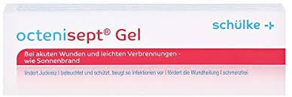
Octenisept: 20 ml 9,00 €

Die Preise sind unsere Studiopreise. Alle Produkte können Sie auf Bestellung bei uns erwerben.
Natürlich bekommen Sie alles auch in Drogeriemärkten bzw. Apotheken.

